LA VENTANA DE LAS UNIDADES
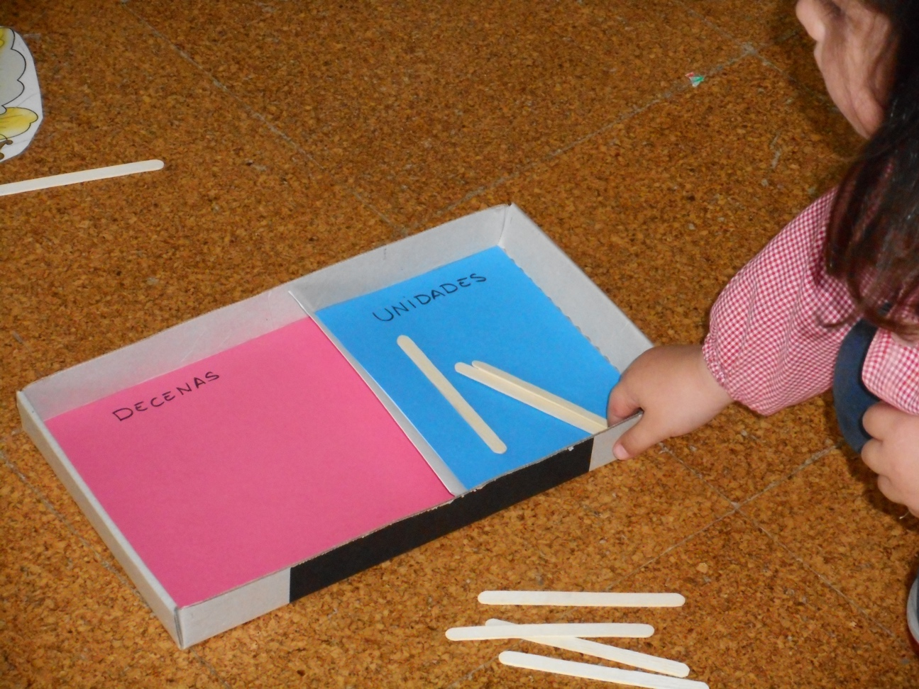
Creamos nuestra propia ventana, previamente hemos escrito la palabra UNIDADES, mediante discriminación auditiva y visual.

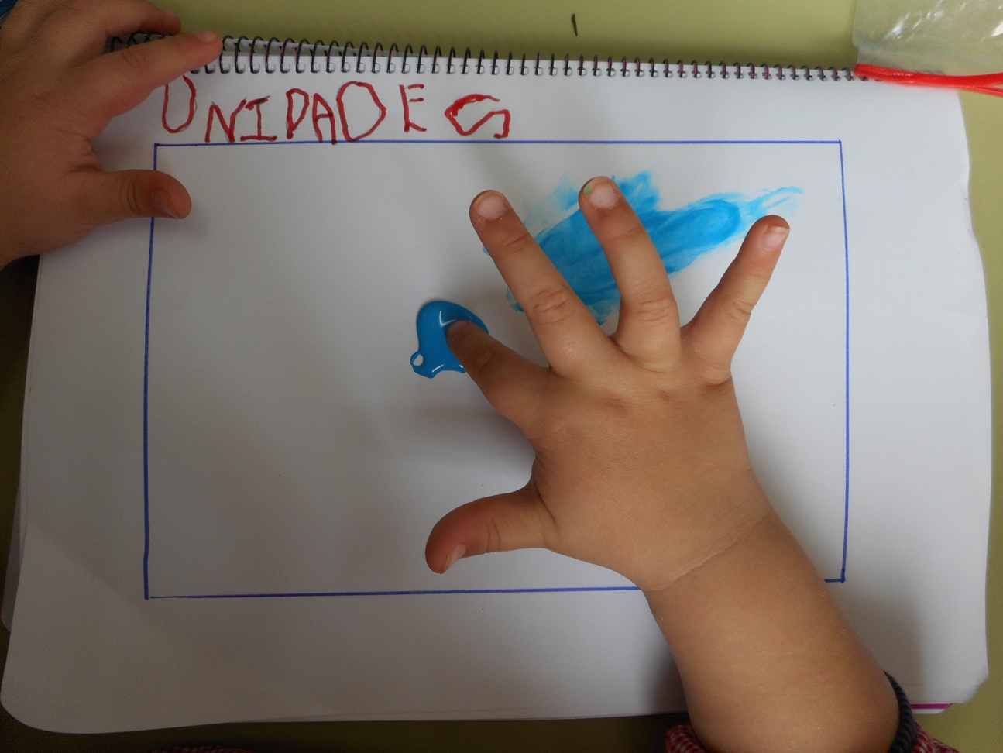
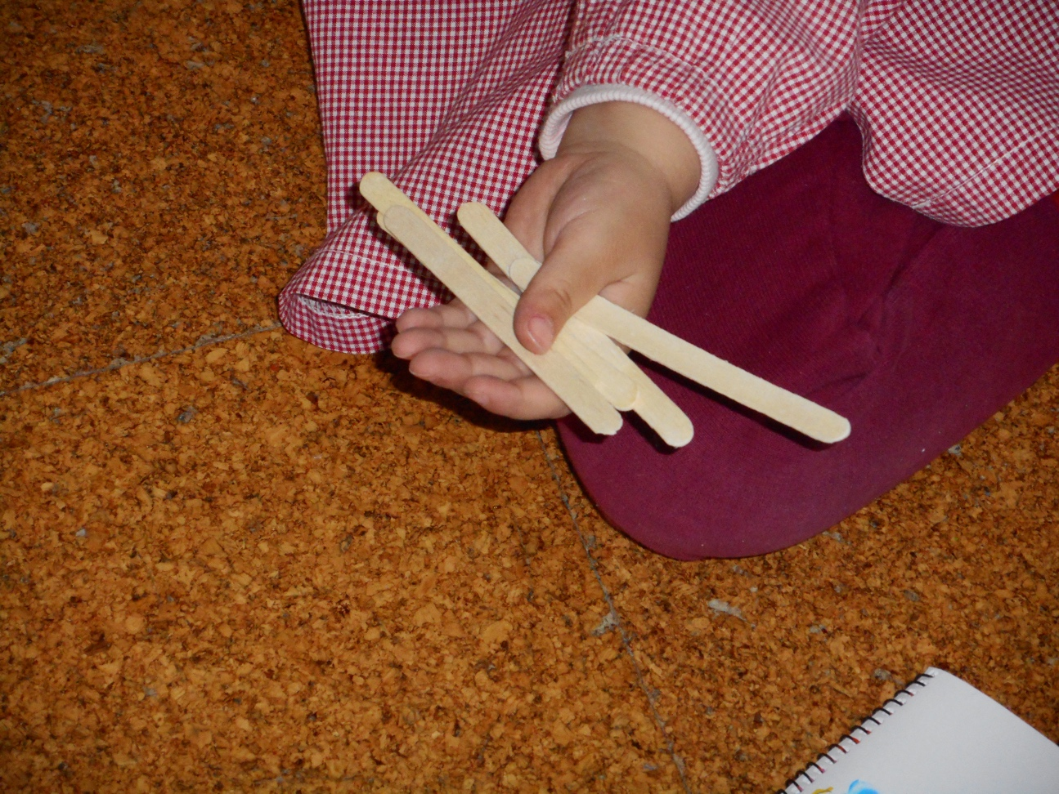
Cogemos libremente cantidades, respetando la norma que hemos explicado, han de ser más pequeñas que el número diez. Posteriormente las contamos y pegamos en la ventanita azul.

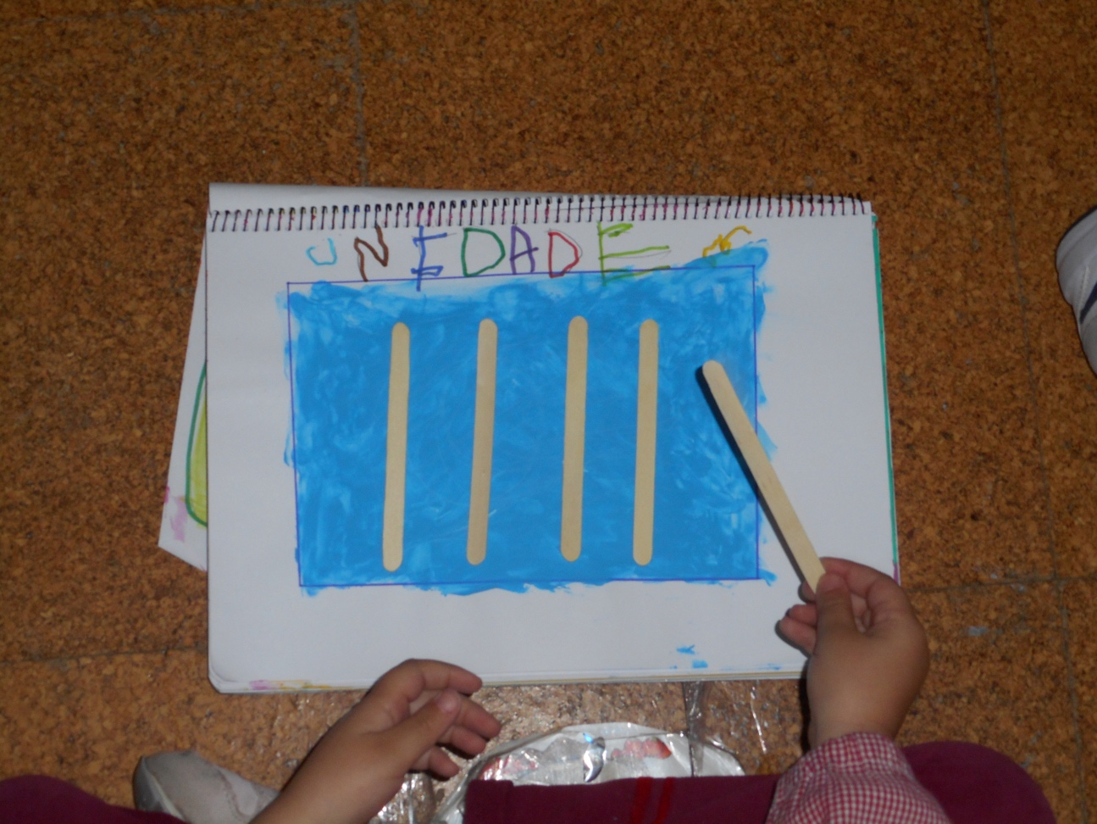

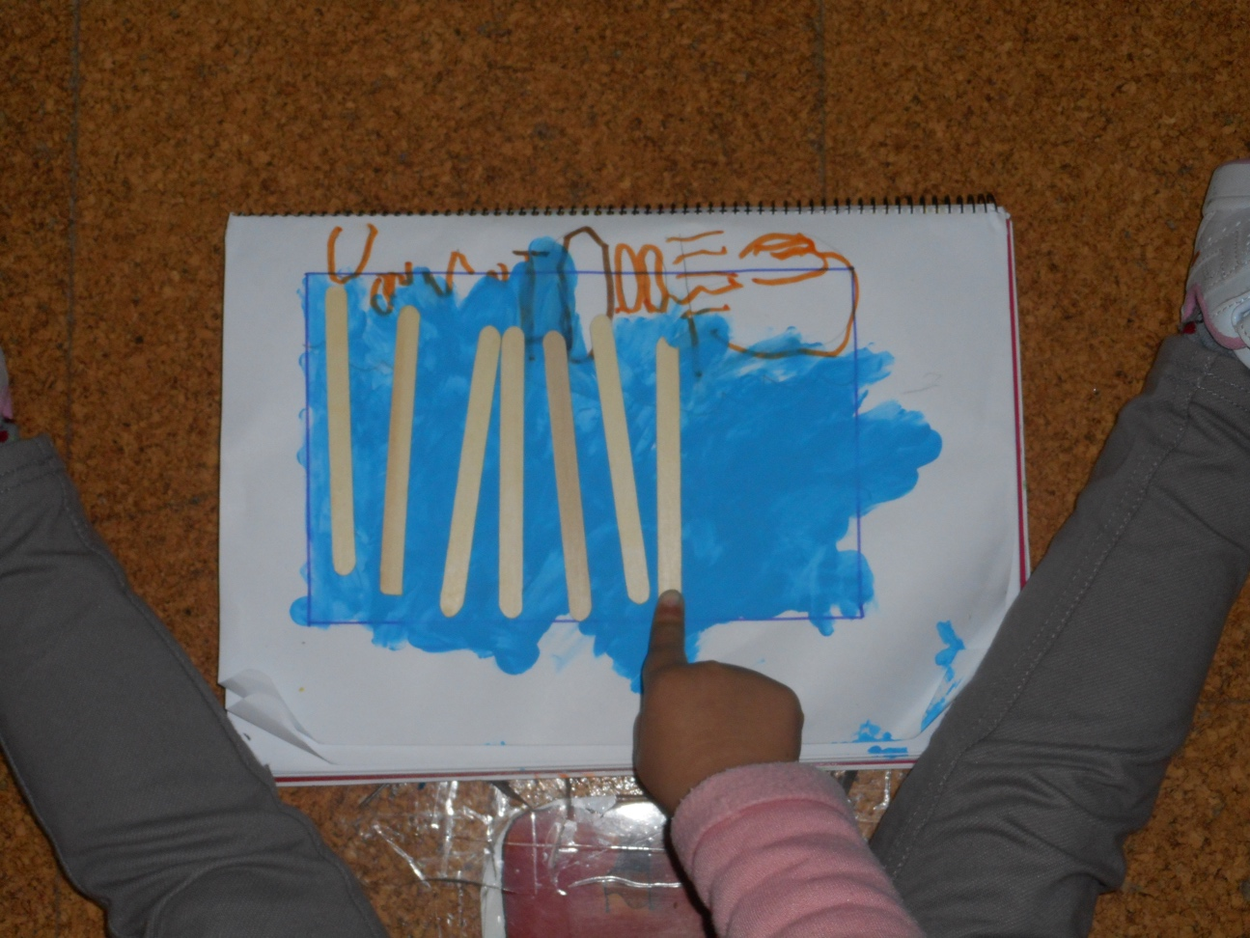
Contamos y expresamos el resultado final.

